Тренажер с посимвольным контролем процесса решения линейного дифференциального уравнения методом Лагранжа
Попов А.А.
Программа предназначена для выработки навыков использования метода Лагранжа у студентов при решении линейных дифференциальных уравнений первого порядка и для организации контроля процесса решения.
Уравнения составляются из фрагментов формул, которые выбираются случайным образом [1]. При определении первообразной функции интеграла по переменной ”x” возможны 2 варианта: во втором варианте первообразная получается в виде логарифма сложной функции, в первом варианте для преобразования первообразной функции к логарифму используется основное логарифмическое тождество. При щелчке по исходному уравнению оно заменяется другим уравнением любого из двух вариантов. При щелчке по прямоугольникам с 1 или с 2 генерируются в одном случае задачи первого варианта, в другом - второго варианта.
На рисунках 1-6 приведено решение одной из задач.
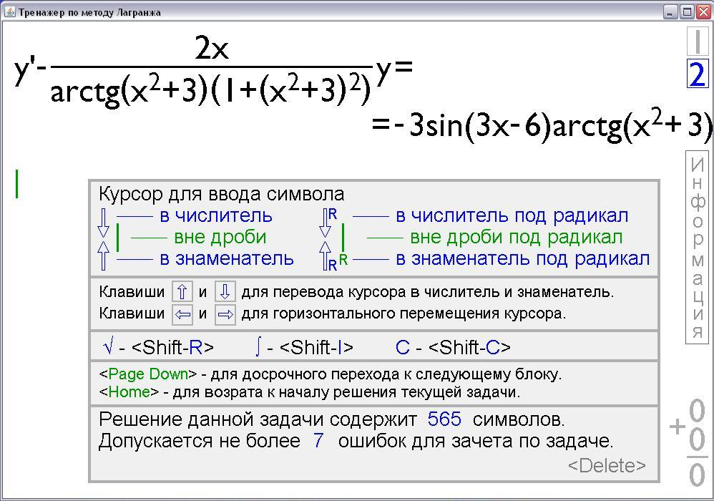Рис.1. Исходное окно программы-тренажера.
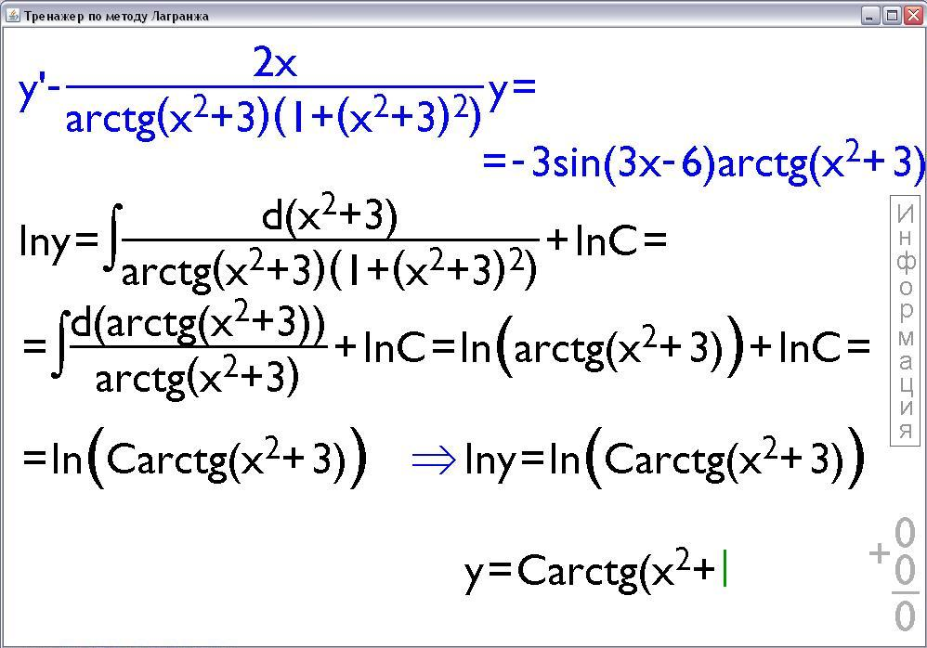Рис.2. Процесс нахождения общего решения однородного уравнения.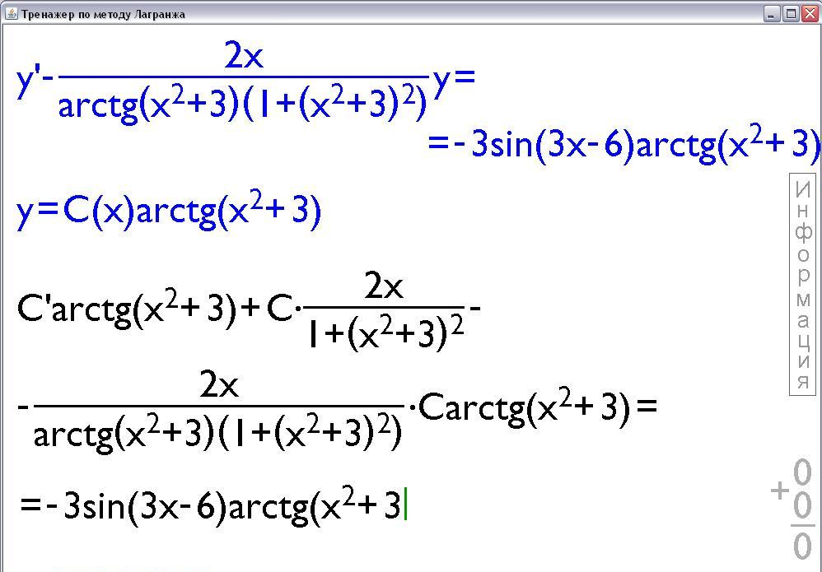Рис.3. Подстановка структуры общего решения в исходное дифференциальное уравнение. 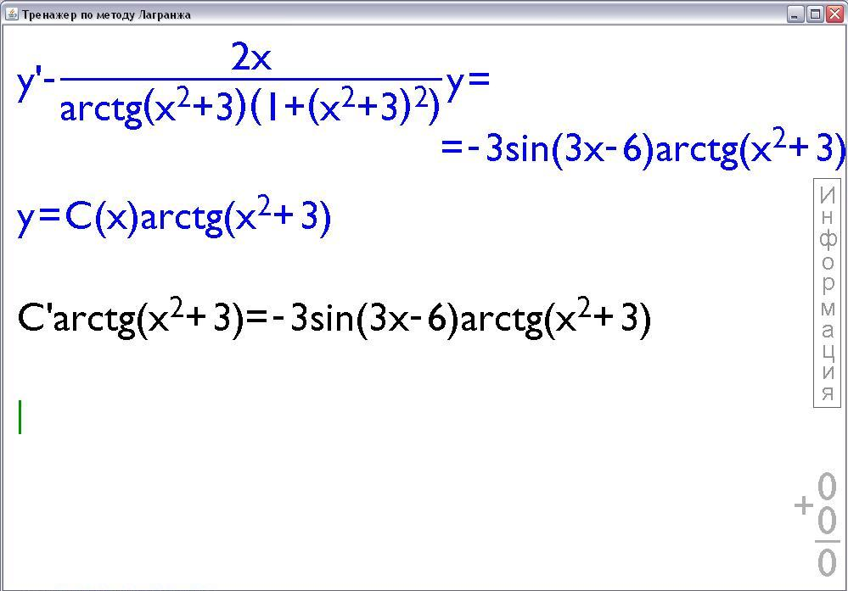Рис.4. Уравнение для функции C(x) после взаимного уничтожения двух слагаемых в дифференциальном уравнении.
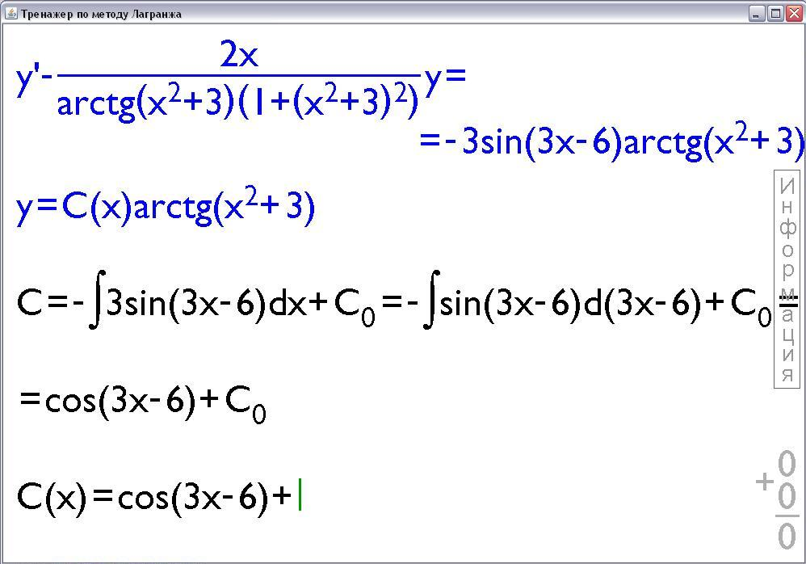Рис.5. Определение неизвестной функции C(x).
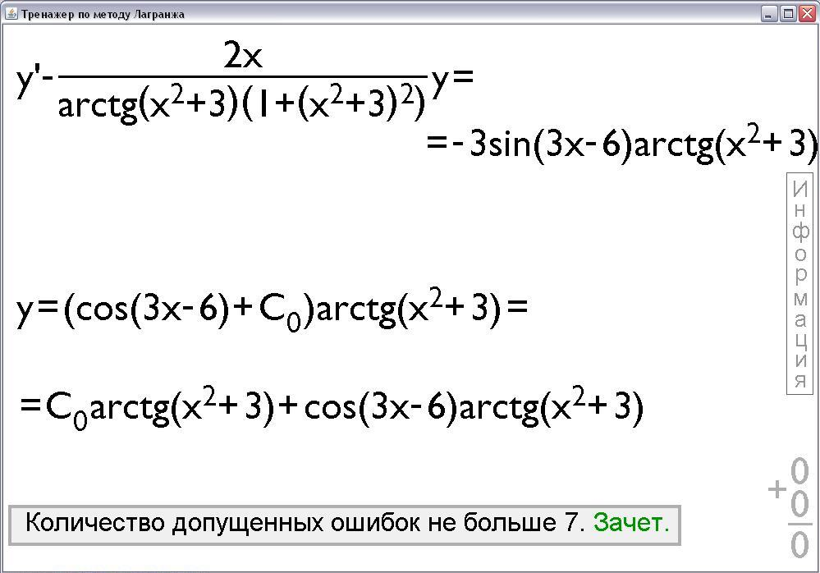Рис.6. Вывод окончательного комментария.
Литература.
1. Попов А.А. Методика программирования на языке Java тренажеров по математике с посимвольным контролем аналитических преобразований. Программная инженерия, 2012, №8, с.38-43.

